Thema: Flucht
Namen: Magdalena Schober, Carola Salcher
Fach: Geographie und Wirtschaftskunde
Klasse: 4. Klasse (Sek1)

Stundenvorbereitung GW4 Flucht
Phase | Lernziel (Vermittlungsinteresse- Operatoren) Der/die Schüler/In ... |  | Lerninhalt | Medien/Methode | Sozialform | Zeit  (Min)
E  PR | IV  PV | …zählen persönliche Assoziationen mit dem Begriff Flucht auf. (AFB I)  … erläutern verschiedene Zusammenhänge. (AFB II)  … erklären Sachverhalte in der Diskussionsrunde. (AFB II) | Brainstorm  zum Thema Flucht mit Hilfe des Tools Mentimeter.  Falls bei den SuS der Begriff Migration auftaucht, könnte man ihn kurz mündliche definieren durch: Migration ist die Wanderung von bestimmten Menschengruppen  Anschließend Diskussion, Klärung von Begriffen | Tablets/Handy, Beamer/PC, Mentimeter | EA  IALSG | 10
PR  EA | IV  PV | … fassen die gelesenen Fluchtgeschichten zusammen. (AFB I).  … analysieren zusammenhängende Sachverhalte. (AFB II) | Fallbeispiel  Gemeinsames lesen einer Fluchtgeschichte. Falls Betroffene in der Klasse sind, sollte man vorher Absprache halten. Erzählungen von persönlichen Erfahrungen. | Lesetext | FV  IALSG | 15
EA | PV  KV | … analysieren die Karte in Gruppen. (AFB II)  … begründen im Plenum ihre Erkenntnisse. (AFB III) | Herkunftsländer (Information)  Grafik, wo Herkunftsländer von Flüchtlingen anhand einer Karte und diversen Diagrammen dargestellt sind, analysieren. Erst Austausch in Gruppen (3-4 Personen), dann im Plenum.  Zuerst spricht das Bild, dann die SuS und dann erst die LP. | Grafik der Herkunftsländer (Beamer) | GA  GLSG | 15
EA  ES | IV  KV  PV | … verorten ein gewähltes Herkunftsland auf der stummen Karte. (AFB I)  … nehmen zu ihrem ausgewählten Land Stellung. (AFB III)  … vergleichen ihr Land mit anderen Ländern und nennen Unterschiede. (AFB II) | Herkunftsländer (Verortung)  L befestigt eine stumme Karte an der Tafel. SuS wählen ein Herkunftsland (aus Diagramm der vorigen Unterrichtssequenz, Karte abdecken) und suchen dieses im Atlas. Anschließend kennzeichnen sie das gewählte Land mit einem Klebepunkt auf der stummen Karte.  Anschließend besprechen: Was fällt auf? Gibt es Regionen wo besonders viele Menschen emigrieren? | stumme Karte (Ausdruck), Klebepunkte, Atlas | EA  GLSG | 10
ES  ÜP | IV  KV  PV | … arbeiten ihre Erkenntnisse der Stunde heraus. (AFB I)  … reflektieren das gelernte mit ihrer eigenen Situation. (AFB III)  … vergleichen das Thema Flucht mit eigenen Erfahrungen. (AFB II)  … geben die für sie wichtigsten Punkte im Kugellagergespräch den anderen SuS wieder. (AFB I) | Reflexion – Kugellagergespräch  Die SuS werden in zwei Gruppen geteilt und bilden jeweils einen Innen- und einen Außenkreis (Blick zueinander). Die SuS tauschen sich mit ihrem Gegenüber zum Thema „Was habe ich in dieser Stunde gelernt? Was hat mich überrascht/beeindruckt? Welche Gefühle hat diese Stunde in mir erweckt? Wie betrifft mich dieses Thema? Was möchte ich mir merken?“ aus. Nach ein einigen Minuten geht der Außenkreis um eine Person weiter und tauscht sich wieder aus. Beliebig oft wiederholen.  Eventuell anschließend Reflexion im Plenum.  Gedacht als Stundenabschluss – falls nicht mehr möglich, dann Einstieg in Folgestunde. |  | PA  IALSG | 5-10
Möglicherweise gehen sich die geplanten Unterrichtssequenzen in einer Unterrichtseinheit nicht aus Fortführung in Folgestunde
 | IV  PV | … geben Inhalte der letzten Stunde wieder. (AFB I)  … vergleichen Push- und Pull-Faktoren. (AFB II)  … arbeiten Push- und Pull Faktoren aus dem Lesetext heraus. (AFB I) | Mögliche Weiterarbeit in Folgestunden:  Gründe für Flucht  - Push- und Pull-Faktoren  - Lesetext in Gruppe  - Einteilung der Gründe in Push- und Pull  - Anschließend Tafelbild  Bedingungen im Zielland

Material:

Karte der Herkunftsländer:
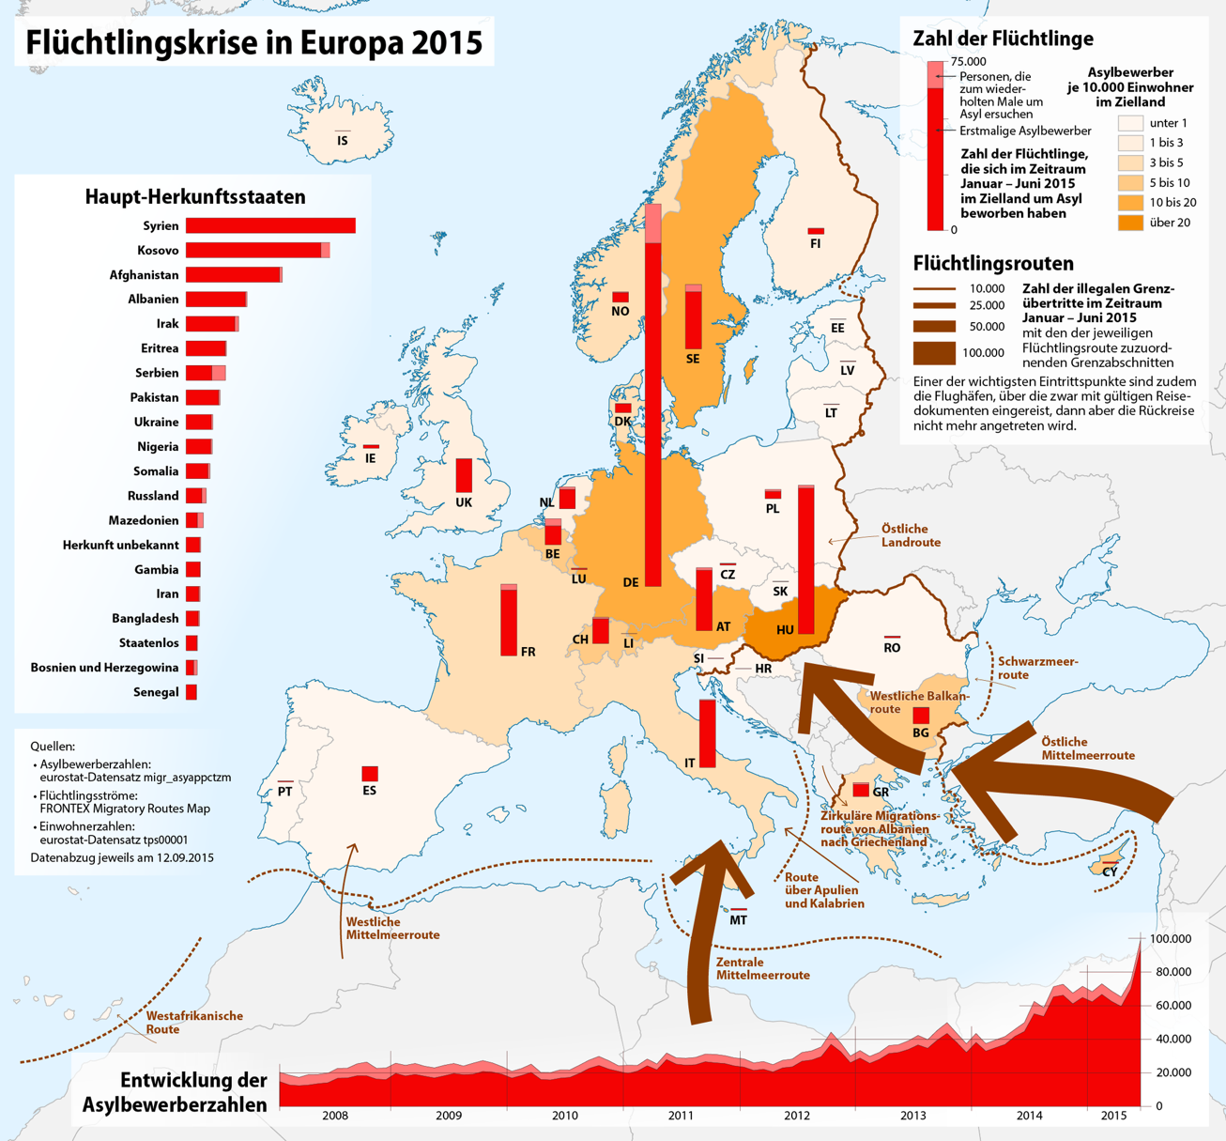
https://commons.wikimedia.org/wiki/File:Karte_Fl%C3%BCchtlingskrise_in_Europa_2015.png (24.10.2020)
https://upload.wikimedia.org/wikipedia/commons/thumb/b/b5/Karte_Fl%C3%BCchtlingskrise_in_Europa_2015.png/644px-Karte_Fl%C3%BCchtlingskrise_in_Europa_2015.png (24.10.2020)

Stumme Karte:

https://upload.wikimedia.org/wikipedia/commons/a/ae/BlankMap-World-v6-Borders.png (24.10.2020)
https://commons.wikimedia.org/wiki/File:BlankMap-World-v6-Borders.png (24.10.2020)
Fluchtgeschichten:

Geschichte 1:

WELTFLÜCHTLINGSTAG

Jeder Flüchtling hat eine Geschichte
Das Flüchtlings-Hochkommissariat sammelt individuelle Geschichten von Menschen, die zu jenen Millionen gehören, die ihre Heimat verlassen mussten
ANSICHTSSACHE

19. Juni 2014, 09:29

Wien - 45,2 Millionen Menschen befinden sich laut dem UNO-Hochkommissariat für Flüchtlinge (UNHCR) derzeit auf der Flucht. Das ist die höchste Zahl seit zwei Jahrzehnten. Allein seit dem Beginn des Bürgkriegs in Syrien mussten neun Millionen Menschen aus dem vorderasiatischen Land ihre Heimat verlassen. Eine weitere Million Menschen flüchtete erst in den letzten Wochen und Monaten vor den islamistischen Isis-Rebellen im Irak.
Am Freitag ist Weltflüchtlingstag. Zu diesem Anlass sammelt das UNHCR die Geschichten und Schicksale, die hinter diesen ungreifbaren und fernen Zahlen stecken. Geschichten von Waffengewalt, den individuellen Folgen systematischer Unterdrückung, von Hunger, Durst, Heimweh und Hoffnung. Auf unhcr.org sind auch einige Erinnerungen von Menschen erfasst, deren Flucht sie nach Österreich gebracht hat. Lernen Sie hier einige dieser Menschen kennen. (red, derStandard.at, 19.6.2014)
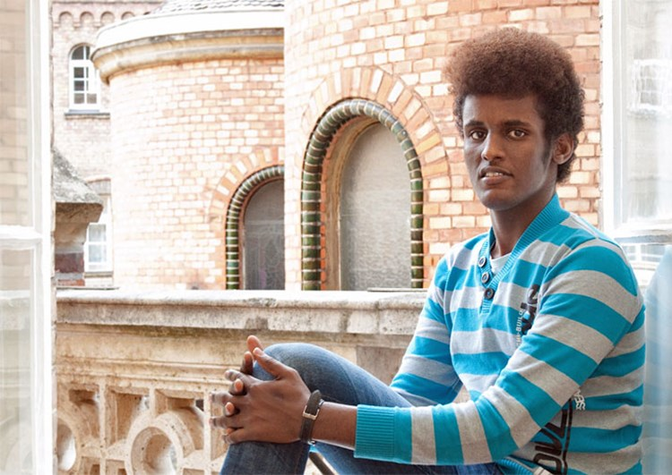

Abdis Flucht
Mein Name ist Abdi. Ich bin in Jalalaksi, Somalia, geboren. Von 2001 bis 2012 habe ich somalische Schulen besucht. Meine Familie verdiente ihr Einkommen mit Obst und Gemüse, das sie auf ihrer Farm anbaute. Sowohl als ich geboren wurde, als auch zu dem Zeitpunkt, an dem ich Somalia verließ, gab es keine Regierung im Land. Als ich 15 Jahre alt war, kontrollierte die Terrororganisation al-Shabaab das Dorf, in dem ich lebte. In Somalia gilt ein Mann mit 15 Jahren als erwachsen. Daher musste ich mich entscheiden, ob ich al-Shabaab beitreten oder fliehen wollte. Da ich der letzte Sohn meiner Familie war, schickten mich meine Eltern fort. Sie verkauften ihre Farm, gaben mir das Geld und baten mich in ein anderes Land zu gehen.
Ich verließ Somalia und erkannte, dass es nur zwei Möglichkeiten für mich gab: Sterben oder ein besseres Leben zu führen. Ich ging von Land zu Land und passierte Äthiopien, den Sudan sowie Libyen und überquerte das Mittelmeer. Als ich die Sahara durchquerte, musste ich mit einem Brot und einem halben Liter Wasser pro Tag auskommen. In der Sahara wurde ich gekidnappt und musste bezahlen, um frei zu kommen. In der Mitte der Wüste lebte ich eineinhalb Monate, doch ich hatte kein Geld mehr und wurde zu einem Mann geschickt, der mit dem Auto nach Tripolis fuhr. Von Tripolis, welches ich in zehn Tagen erreicht hatte, fuhren wir in Plastikbooten über das Mittelmeer. Die Überfahrt dauerte fünf Tage und vor der italienischen Küste wurden wir von der Armee gerettet.
Ich war ein paar Tage in Italien, doch man verwies mich des Landes. Mit dem Zug fuhr ich nach Salzburg, Österreich, von wo aus ich nach Traiskirchen gebracht wurde. Zwei Wochen später kam ich in ein Haus der Caritas, um hier zu wohnen. Ich bin froh darüber, diese 10.000 Kilometer lange Reise ohne Verletzung beendet zu haben. Dafür danke ich Gott. Ich wohne gerne hier und das einzige Problem, das ich habe, ist die Unwissenheit über das Befinden meiner Familie. Ich besuche Deutschkurse und genieße das Leben in Österreich. Ich möchte hier bleiben und ich sehe und plane meine Zukunft hier

Quelle: https://www.derstandard.at/story/2000002073028/jeder-fluechtling-hat-eine-geschichte

Geschichte 2:
Youtube: https://www.youtube.com/watch?v=F5D-DBETgl4&feature=emb_logo

Weitere Geschichten:

https://www.uno-fluechtlingshilfe.de/hilfe-weltweit/fluechtlinge-erzaehlen/

FUNKTION der Unterrichtsphasen im problemorientierten Unterricht 1. E Einstieg PR Problematisierung 2. EA Erarbeitungsphase /Recherche/Information 3. ES Ergebnissicherung (Auswertung/Anwendung/Übertragung/ Interpretation/persönliche Bezugnahme) 4. ÜP Überprüfung der Ergebnisse (REF Reflexion-Diskussion-Beurteilung/ PRO Produzieren-Verändern-Handeln Vermittlungsinteresse nach Vielhaber IV Inhaltliches (Reproduktion) PV Praktisches (Transfer- Anwendung) KV Kritisches (Reflexion) Sozialformen FV Frontaler Vortrag (L oder S) GLSG Gelenktes Lehrerschülergespräch IALSG Interaktives Lehrerschülergespräch (offene Diskussion) GA Gruppenarbeit PA Partnerarbeit EA Einzelarbeit

